绍兴市稽山中学2021年新教师招聘公告

绍兴市稽山中学是一所绍兴市教育局直属的公办优质普通高中，是浙江省一级重点中学、省文明单位。因学校事业发展需要，现面向全国2021年高校优秀应届毕业生公开招聘财政全额拨款事业编制高中教师。现将具体事项公告如下：
一、招聘原则与方式
招聘工作坚持公开、公平、竞争和择优的原则，采取公开报名、现场考核、择优聘用的方式，按岗位进行招考。
二、招聘计划
学科（专业） | 计划数 | 专业要求
高中  政治 | 1 | 本科或研究生阶段与所报学科专业对口：哲学01、经济学02、法学03
三、招聘的对象和条件
普通高校2021届硕士研究生（根据上级政策，2019届、2020届毕业生2年内未就业的可视作应届生，硕士毕业生可非全日制）。
要求如下：
1.能忠诚党的教育事业，品行端正，遵纪守法，身心健康。
2.具备与招聘岗位相一致的专业水平条件。
3.具有教师的基本素质和教育教学潜能。
4.年龄35周岁及以下（1985年3月23日之后出生）。
四、招聘办法及程序
1.报名和资格审查
采用现场报名或网上报名方式。
网上报名时间为：2021年3月23日- 4月2 日12：00截止。
现场报名时间为：2021年3月23日- 4月2日12：00截止，地点为：绍兴市稽山中学（越城区投醪河路105号）念慈楼三楼党政办。
2021年4月5日在学校网站公布入围面试人员名单，并通知面试入围人选。
报名具体方式为：下载并填写“绍兴市稽山中学2021年新教师招聘报名表”（附件一）一式两份。现场报名的报名者持“报名表”、本人身份证、相关证书（证件、证明）、学校核发的就业推荐表、教育部学生司制发的《全国普通高校毕业生就业协议书》(省外高校可持省级教育行政部门制发的《普通高校毕业生就业协议书》)，一寸免冠近照1张到现场确认资格。
网上报名时请将现场报名时所要求的材料以压缩文件形式发送至邮箱(1050585531@qq.com)，邮件名称为“报考学科或专业名称＋姓名”。其中证书等请以PDF格式扫描（如使用照片，要求jpg格式，像素等于或大于800 x 600），现场确认时请随带原件。
学校对应聘人员进行资格条件审查，确定入围面试人员名单。入围面试人员与招聘人数原则上不低于3:1（如低于3:1，由学校招聘工作领导小组研究，报市教育局和市人力社保局同意，可适当降低招聘比例或核减岗位）。
现场资格审核中如有规定以外的特殊问题，由学校招聘工作领导小组研究解决，学校招聘工作领导小组无法确定的，报绍兴市教育局招聘工作领导小组研究解决。
2.面试、考核
面试时间与地点：入围面试人员于2021年4月9日到绍兴市稽山中学参加面试（具体地点和时间详见面试通知书）。
面试办法：考核采用模拟上课（15分钟）+答辩（8分钟）的形式进行面试，分值为100分。
根据面试得分，按照总分由高到低录满招聘计划为止。面试成绩低于60分不进入下一环节。如出现总分相同人数超过招聘计划，综合素质面试成绩高的排名在前。
3.体检
（1）公布参加体检人员名单。根据面试、考核结果从高分到低分按照招聘计划1∶1确定参加体检人员名单。具体成绩和体检名单详见学校官网公告。考生在体检前确认放弃的，可进行依次递补。
（2）参加体检。考生根据公示的体检名单在规定时间内向学校报到，由学校统一组织体检，体检费用由考生自理，体检时间和地点另行通知。不在规定时间内参加体检者，按自动放弃处理，缺额不再增补。
体检标准参照《人力资源社会保障部国家卫生计生委国家公务员局关于修订<公务员录用体检通用标准（试行）>及<公务员录用体检操作手册（试行）>有关内容的通知》（人社部发〔2016〕140号）执行。首次体检不合格，本人可在接到体检结论通知之日起7日内提出复检申请，复检只能进行一次，体检结果以复检结论为准。复检仍不合格，取消聘用资格，缺额不再增补。体检合格，进入考察程序。
4.考察
考察工作由学校参照《关于做好公务员录用考察工作的通知》（国公局发（2013）2号）及《浙江省公务员录用考察工作细则（试行）》规定执行，考察中发现不符合招聘要求的，取消聘用资格，缺额不再增补。考察合格，进入公示程序。
5.公示
拟聘用人员名单上报市教育局，经市教育局核准后在网上进行为期7天的公示。公示期满后，按规定程序办理正式签约聘用手续。公示期间有反映的，经核实有不适宜从教的情况，不予聘用，缺额不再增补。
6.聘用
2021年7月30日之前须持毕业证书、学位证书（国<境>外毕业生持国家教育部中国留学服务中心学历、学位认证证书）、报到证报到办理入职手续。逾期未取得上述证书或不报到者视作自动放弃，不再递补。
入职后，按规定实行试用期制度。试用期包括在聘用合同期限内。试用期满考核合格的，予以正式聘用；考核不合格的，取消聘用。
- 其他
1.学校成立教师招聘工作监督小组，进行全程监督，同时接受市纪委市监委驻市教育局纪检监察组、市人力社保局、市教育局的监督，对违反招考纪律人员，按有关规定严肃处理。监督电话：0575-85012218。
2.凡大学期间受过党纪校纪处分的；报到时无毕业证书的；聘用人员的人事档案审核后发现提供的相关证件、材料有弄虚作假行为等，不予聘用。已经聘用的取消聘用资格，缺额不再增补。
3.报考人员未取得相应教师资格证书的，要求聘用后一年内至少取得相应国家中小学教师资格考试合格证明书，期满未取得考试合格证明书的，解除聘用合同。
4.聘用后执行服务期制度，新聘用人员在本校服务年限未满五年的不得申请调离。
5.其他未尽事宜由绍兴市教育局教师招聘工作领导小组统一解释。
6.联系方式：
学校网址：www.sxjszx.com
联系邮箱：1050585531@qq.com
联系电话：0575-88064620
监督电话：0575-85012218

绍兴市稽山中学
2021年3月22日

附件1：

绍兴市稽山中学2021年新教师招聘报名表

姓 名 |  | 报考学科 |  | （照片）
身份证号 |  | 性 别
政治面貌 |  | 生源地
本科毕业学校 |  | 本科录取专业
硕士毕业学校 |  | 硕士专业
手机号码 |  | 电子邮箱
家庭住址
主要简历及荣誉 | （简历从高中开始填）
报名人  声 明 | - 本表所填写的内容准确无误，所提交的资料真实有效且符合相关要求，如有虚假，由此产生的一切后果由本人承担。  - 本人已知晓“未取得相应教师资格证书的，要求聘用后一年内至少取得相应国家中小学教师资格考试合格证明书，期满未取得考试合格证明书的，解除聘用合同”的规定。  报名人签名： 报名日期： 年 月 日
学校
审核意见

绍兴市中等专业学校2021年
新教师招聘公告

绍兴市中等专业学校是一所1984年经浙江省人民政府批准建立的国家公办普通中专，为全额拨款事业单位。学校是国家级重点职业学校、国家改革发展示范学校、全国教育系统先进集体、教育部首批德育实验基地学校、浙江省首批中职名校。学校地处绍兴市城南，占地约250亩，校内设有建筑、机电、生化、财贸四大类17个专业。现有教职工近300人，全日制在校生3200多人。
为适应学校发展的需要，加大引进高校优秀毕业生的力度，根据事业单位人员公开招聘有关规定，决定招聘事业编制教师5名。现将有关事项公告如下：
一、招聘原则与方式
招聘工作坚持公开、公平、竞争和择优的原则，采取公开报名、考核面试、择优聘用的方式，按岗位进行招考。
二、招聘计划
2021年计划公开招聘教师5名，具体专业如下：
学科  （岗位） | 人数 | 专业要求 | 备注
语文 | 1 | 本科阶段：0501中国语言文学类、130304戏剧影视文学  研究生阶段：0501中国语言文学类、050301新闻学 | 1.本科或研究生阶段的专业在所列大类范围内即可。  2.体育要求足球方向，具备足球国家二级及以上运动员或足球C级及以上教练资格。
数学 | 1 | 本科阶段：0701数学类  研究生阶段：0701数学
历史 | 2 | 本科或研究生阶段与所报学科专业对口：06历史学
体育 | 1 | 本科阶段：0402体育学类  研究生阶段：0403体育学

三、招聘对象和条件
语文、数学、历史为普通高校2021届硕士研究生。体育为足球方向，具备足球国家二级及以上运动员或足球C级及以上教练资格的普通高校2021届本科毕业生及以上（根据上级政策，2019届、2020届毕业生2年内未就业的可视作应届生，硕士毕业生可非全日制）。
要求如下：
1.能忠诚党的教育事业，品行端正，遵纪守法，身心健康。
2.具备与招聘岗位相一致的专业水平条件。
3.具有教师的基本素质和教育教学潜能。
4.年龄35周岁及以下（1985年3月23日之后出生）。
四、招聘办法及程序
（一）报名和资格审查
1.报名：所有考生均采用网络报名；时间：2021年3月23 日- 4月2日。
考生在线钉钉扫码登记（二维码）
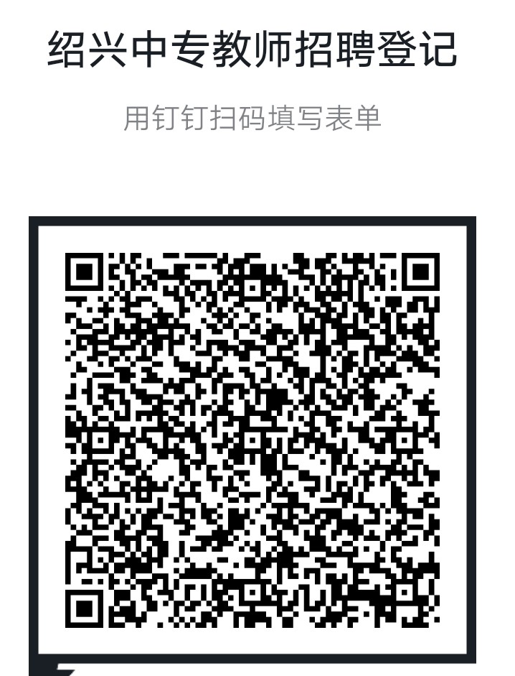
并填写《绍兴市中等专业学校2021年教师招聘报名材料》（见附件1），将所有应聘资料打包后上传登记。报名时需提供相关资料原件的扫描件，逾期不再补交。材料范围要求如下：
本人身份证、学生证、学历学位证书（2021届可于2021年7月30日前提供原件）、就业推荐表、就业协议书、近期一寸免冠近照（2张）、综合素质材料（见附件1）。
2.资格审查：根据招聘条件，进行资格审查。入围面试人员与招聘人数原则上不低于3:1（如低于3:1，由学校招聘工作领导小组研究，报市教育局和市人力社保局同意，可适当降低招聘比例或核减岗位直至取消）。如遇规定以外的特殊情况，由学校招聘工作领导小组研究决定。报名日期截止后一周内在学校网站公布资格初审通过人员名单。
3.现场确认：现场确认时间另行通知。现场确认时本人需提供应聘所有材料原件及复印件。现场确认资料需和网络报名资料一致，凡网络报名时未递交的材料，现场确认不予增补，未按时参加现场确认者，视为自动放弃。
（二）考试要求
考试时间：另行通知。
考试地点：绍兴市中等专业学校（浙江省绍兴市城南众香路901号）。
具体要求如下：
考试分为教学能力测试和综合素质面试。
（1）教学能力测试
采用说课的方式，主要考核课堂教学能力。考生根据抽签教学内容作1小时准备后说课12分钟，再面谈交流3分钟。此轮测试得分60分以下人员直接淘汰。
（2）综合素质面试
主要考核个人过往综合素质。考生面试时对报名时所提交的个人综合素质情况作相应说明和展示，时间不超过10分钟。
（3）分值设置
①教学能力测试满分为100分，以50%计入总分。
②综合素质面试满分为100分，以50%计入总分。
总分=教学能力测试分×50%+综合业绩素质面试分×50%。
如出现总分相同人数超过招聘计划，综合素质面试成绩高的排名在前（面试评价细则详见附件2）。
（三）体检
1.公布参加体检人员名单。根据总成绩从高分到低分按照招聘计划1∶1确定参加体检人员名单。考生在体检前确认放弃的，可在符合要求的考生中进行依次递补。
2.参加体检。体检标准参照《人力资源社会保障部国家卫生计生委国家公务员局关于修订<公务员录用体检通用标准（试行）>及<公务员录用体检操作手册（试行）>有关内容的通知》（人社部发〔2016〕140号）执行。由学校统一组织体检，费用考生自理，时间和地点另行通知。考生不按规定时间、地点参加体检的，视作放弃体检，缺额不再递补。
考生首次体检不合格，本人可在接到体检结论通知之日起7日内提出复检申请，复检只能进行一次，体检结果以复检结论为准。复检仍不合格，取消聘用资格，缺额不再递补，体检合格，进入考察程序。
（四）考察
考察工作由学校参照《关于做好公务员录用考察工作的通知》（国公局发（2013）2号）及《浙江省公务员录用考察工作细则（试行）》规定执行，考察中发现不符合招聘要求的，取消聘用资格，缺额不再增补。考察合格，进入公示程序。
（五）公示
拟聘用人员名单上报市教育局，经市教育局核准后在网上进行为期7天的公示。公示期满后，按规定程序办理正式签约聘用手续。公示期间有反映的，经核实有不适宜从教的情况，不予聘用，缺额不再增补。
（六）聘用
2021年7月30日之前须持毕业证书、学位证书（国<境>外毕业生持国家教育部中国留学服务中心学历、学位认证证书）、报到证等资料报到，逾期未取得上述证书或不报到者视作自动放弃，不再递补。
入职后，按规定实行试用期制度。试用期包括在聘用合同期限内。试用期满考核合格的，予以正式聘用；考核不合格的，取消聘用。
五、其他
1.学校成立教师招聘工作监督小组，进行全程监督，同时接受市纪委市监委驻市教育局纪检监察组、市人力社保局、市教育局的监督，对违反招考纪律人员，按有关规定严肃处理。监督电话：0575-85155276，13857590163。
2.凡大学期间受过党纪校纪处分的；报到时无毕业证书的；聘用人员的人事档案审核后发现提供的相关证件、材料有弄虚作假行为等，不予聘用。已经聘用的取消聘用资格，缺额不再增补。
3.报考人员未取得相应教师资格证书的，要求聘用后一年内至少取得相应国家中小学教师资格考试合格证明书，期满未取得考试合格证明书的，解除聘用合同。
4.聘用后执行服务期制度，新聘用人员在本校服务年限未满五年的不得申请调离。
5.其他未尽事宜由绍兴市教育局教师招聘工作领导小组统一解释。
6.联系方式：
网址：www.sxzz.cn
在线报名：

联系人：傅老师，0575-88589100，13735209985；
金老师，0575-88589105，15157585835。

附件：
1.绍兴市中等专业学校2021年教师招聘报名材料
2.绍兴市中等专业学校2021年教师招聘面试评分细则

绍兴市中等专业学校
2021年3月22日
附件1：
绍兴市中等专业学校2021年教师招聘报名材料
（一）招聘报名表
报考类别： 报考专业（学科）：
姓 名 | ​ | 性 别 | ​ | （照片）
身份证号 | ​ | 出生日期 | ​
本科毕业院校和专业 | ​ | 民 族 | ​
本科毕业时间和学历学位 | ​ | 政治面貌 | ​
研究生毕业院校和专业 | ​ | 生源地 | ​
研究生毕业时间和学历学位位 |  | 现户籍地 | ​
毕业证书编号 | ​ | 家庭住址 | ​
手机（QQ号） | ​ | 家庭电话 | ​
主要简历 | （从高中开始填写）
报名人  声 明 | - 本表所填写的内容准确无误，所提交的资料真实有效，如有虚假，由此产生的一切后果由本人承担。  - 本人已知晓“未取得相应教师资格证书的，要求聘用后一年内至少取得相应国家中小学教师资格考试合格证明书，期满未取得考试合格证明书的，解除聘用合同”的规定。  报名人手写承诺：  年 月 日
报名资格审核结果 | 审核人： 年 月 日
注：现场确认时请提交本表（一式二份），并附上1寸照片2张。
绍兴市中等专业学校2021年教师招聘报名材料
- 综合素质材料目录
（各项指标对应的佐证材料请附后，并编好页码，以便前后对应）
类别 | 素质指标 | 素质内容 | 情况说明 | 页码范围
一、学习情况 | 1.研究生阶段院校 | 高校建设水平、  所学专业建设水平
 | 2.本科阶段院校 | 高校建设水平、  所学专业建设水平
 | 3.综合成绩 | 综合成绩排名列校内本专业前10%、20%（提供校教务处相关佐证材料）
 | 4.专业竞赛 | 本学科内的专业竞赛获奖
 | 5.专业资格 | 获得高级工及以上职业资格证书
 | 6.奖学金 | 获得过校级及以上一、二等奖学金
 | 7.论文 | 在省级以上期刊上发表过论文情况
 | 8.课题 | 参与课题研究角色、获奖情况
 | 9.其他学习成果 | 其他学习荣誉、文章获奖、发表
二、综合表现 | 10.政治面貌 | 党员、团员、民主党派……
 | 11.学生干部情况 | 担任过校级以上(不含校级)学生组织负责人
 |  | 担任过校级学生组织主要负责人
 |  | 担任过校级学生组织中层干部或院(系)级学生组织主要负责人
 |  | 担任过二级院(系)级学生组织中层干部或班团组织主要负责人
 | 12.奖惩情况 | 省部级及以上综合性荣誉情况
 |  | 校级综合性荣誉情况
 |  | 二级院(系)综合性荣誉情况
 | 13.其他业绩成果 | 个人能力特长、社会实践成果……等情况
附件2：
绍兴市中等专业学校2021年教师招聘面试评分细则

评价  项目 | 评价要点 | 分值
专业  能力 | 1.具备与学科和教育问题相关的、丰富的工作知识，能利用学科知识，帮助不同水平的学生了解核心概念及应用；  2.具备分析教材的能力，能准确制定教学目标；  3.具备准确把握教学重点、难点的能力；  4.具备分析问题、解决问题的能力，能进行反思性思考。 | 20
课堂领导力与管理  能力 | 1.了解相关职业教育政策及理念，并能应用到教学中；  2.具备整体设计和掌控课堂的能力，教学设计思路清晰；  3.善于创设情景，课堂导入自然流畅；  4.能合理使用教学方法，科学使用教学手段，充分调动学生的学习兴趣，注重培养学生的实践能力和创新精神；  5.善于营造宽松、高效的课堂环境，充分发挥学生的主体作用，鼓励学生进行积极的社交、自我激励以及积极参与到有意义的学习中；  6.能有效管理时间和空间资源，组织活动，吸引学生注意力，让学生独自或以团队形式参与到有效的任务中；  7.能够使用恰当的评价策略和指导方法确定学生需求，评价学习过程，提供评价反馈，帮助学生进步和采取下一步行动；  8.具有爱心，善于在与学生交往中使用沟通、倾听和关注技巧，有能力识别问题并帮助学生解决基本学习问题。 | 50
个人  素质 | 1.形象大方，言行举止得体，符合教师职业要求；  2.反应敏捷，能根据周边环境做出恰当决定；  3.语言规范，逻辑性强，表达准确且富有感染力；  4.具备良好的沟通交流能力和团队协作能力；  5.现场面谈回答得当，能展现教育教学理念和专业素养；  6.具有正确的价值观、人生观、世界观。 | 30

